
Des formations conçues et pensées pour vos agents immobiliers (commerciaux) afin de leur permettre de répondre efficacement aux demandes des acteurs du secteur immobiliers (locataires et acquéreurs).

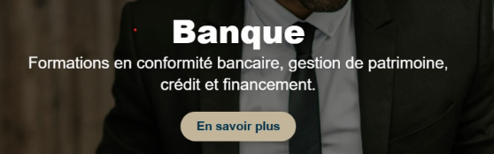
Des formations sur mesures destinées à vos Chargés de clientèle et Conseillers (Conseillers Accueil, Conseillers Clientèle Particuliers, Conseillers Clientèle Professionnels, Conseillers privés, Conseillers en Gestion de Patrimoine) dans le but de leur permettre de : se préparer à la négociation, poser le cadre global de la négociation, isoler les points de blocage, valoriser mon offre.

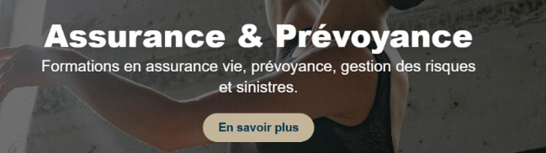
Dans cet univers, nos formations vont outiller vos Conseillers Commerciaux afin d’aborder sereinement chacun des univers ci-dessous :
IARD (Professionnels et Particuliers) : MRH, AUTO, MULTIRISQUE PRO. PREVOYANCE
PREVOYANCE (Professionnels et Particuliers) : CAPITAL DECES, GARANTIE DES ACCIDENTS DE LA VIE, GARANTIE OBSEQUE, HOMME CLE, INDEMNITE JOURNALIERE.

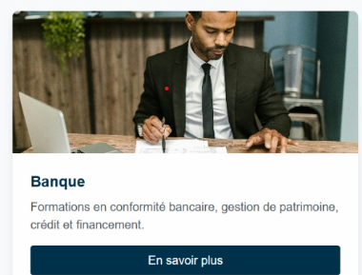
Formations sur la démarche relationnelle et commerciale, les rebonds commerciaux, la satisfaction client, l’augmentation du PNB de la Banque.

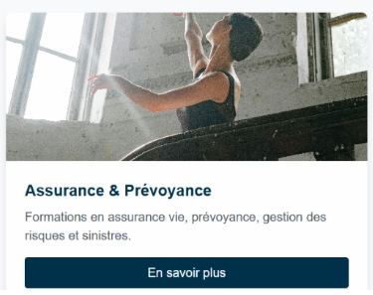
Formations sur l’IARD, la prévoyance, gestion des risques et sinistres.

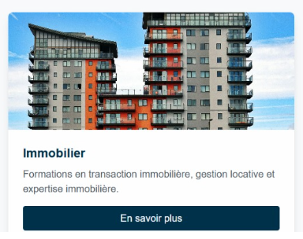
Aucun changement

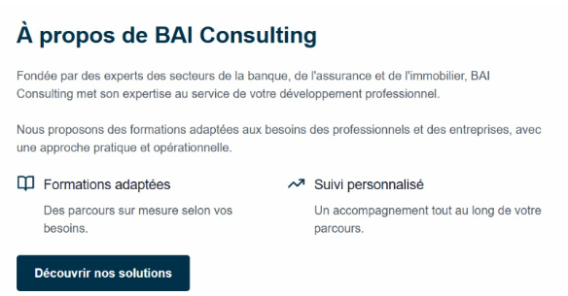
A propos de BAI Consulting et Formation
Fondé par des experts des secteurs de la Banque, de l’Assurance et de l’Immobilier, BAI Consulting et Formation met son expertise au service de la montée en compétence de vos équipes commerciales et de leur développement professionnel.
Nous proposons des formations adaptées aux besoins des professionnels et entreprises avec une approche pratique et opérationnelle.
Nos formations sont également destinées à des personnes de niveau Bac à Bac+5 désireuses de devenir des Commerciaux du secteur de la Banque, de l’Assurance et de l’Immobilier (Conseiller Bancaire, Conseiller en Assurance ou Agent Immobilier).

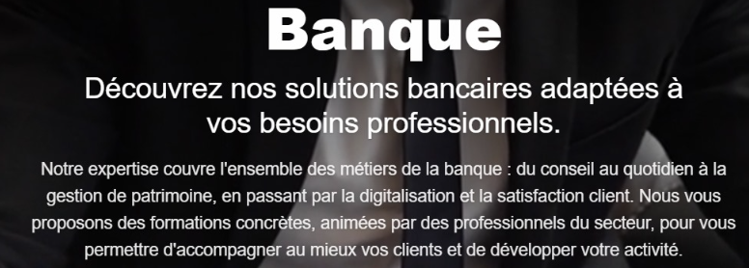
Découvrez nos solutions adaptées aux besoins de vos équipes commerciales.
Notre expertise couvre l’ensemble des métiers de la Banque : du Conseiller Accueil au Conseiller en gestion de Patrimoine. La satisfaction de vos clients est notre priorité.
Nous vous proposons des formations concrètes, animées par des professionnels du secteur pour accompagner la montée en compétence de vos commerciaux afin de mieux satisfaire vos clients et développer votre PNB.

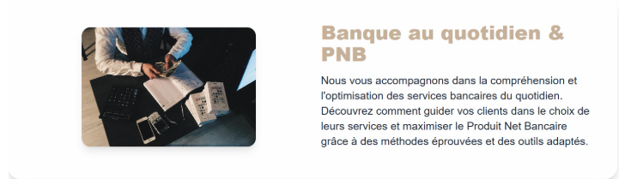
Nous vous accompagnons sur la démarche relationnelle et commerciale qui entoure le choix des services bancaires.
Découvrez comment guider vos clients dans le choix de leurs services bancaires et augmenter le Produit Net Bancaire grâce à des méthodes éprouvées et des outils adaptés.

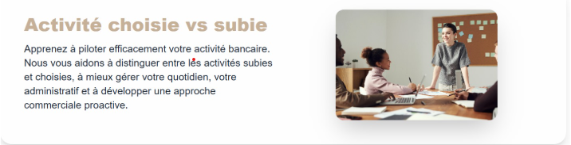
Accompagner les Chargés de Clientèle dans le pilotage de leur activité au quotidien afin d’être efficace dans la gestion de l’administratif et du temps commercial.


AUCUN CHANGEMENT

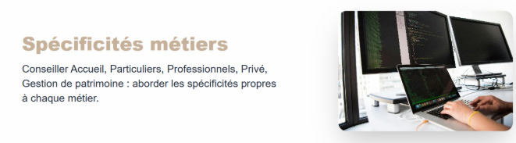
Conseillers Accueils, Particuliers, Professionnels, Privé, Gestion de Patrimoine : aborder les spécificités propres à chaque métier.

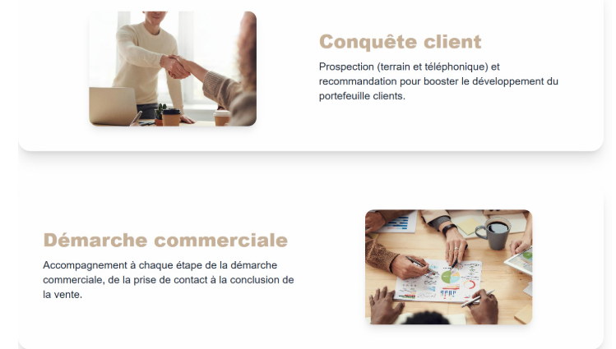
AUCUN CHANGEMENT

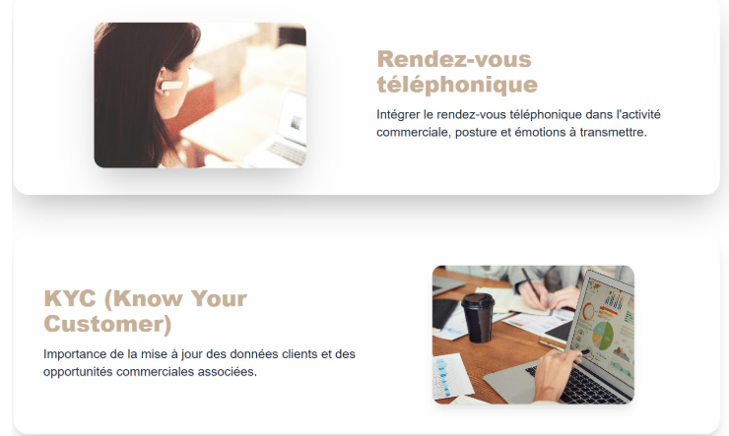
AUCUN CHANGEMENT

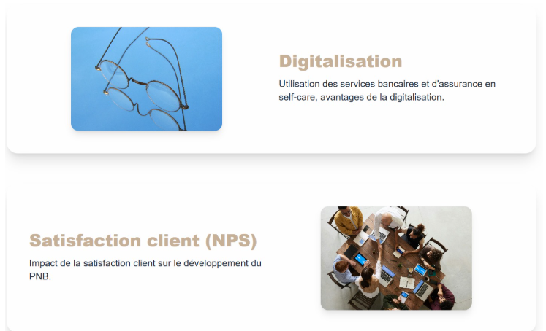
AUCUN CHANGEMENT

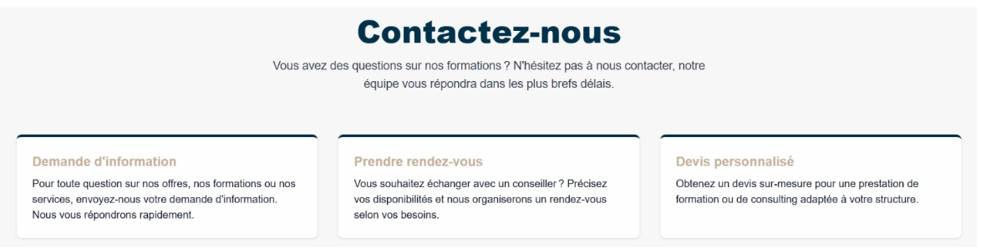
AUCUN CHANGEMENT

